ФЕДЕРАЛЬНОЕ АГЕНТСТВО ЖЕЛЕЗНОДОРОЖНОГО ТРАНСПОРТА
Федеральное государственное бюджетное образовательное учреждение высшего образования
«Петербургский государственный университет путей сообщения
Императора Александра I»
(ФГБОУ ВО ПГУПС)

Кафедра «Теплотехника и теплосиловые установки»

РАБОЧАЯ ПРОГРАММА
дисциплины
«СПЕЦИАЛЬНЫЕ ВОПРОСЫ ТЕПЛОМАССООБМЕНА» (Б1.В.ДВ.5.1)
для направления
13.03.01 «Теплоэнергетика и теплотехника»
по профилю
«Промышленная теплоэнергетика»
Форма обучения – очная, заочная

Санкт – Петербург
2018
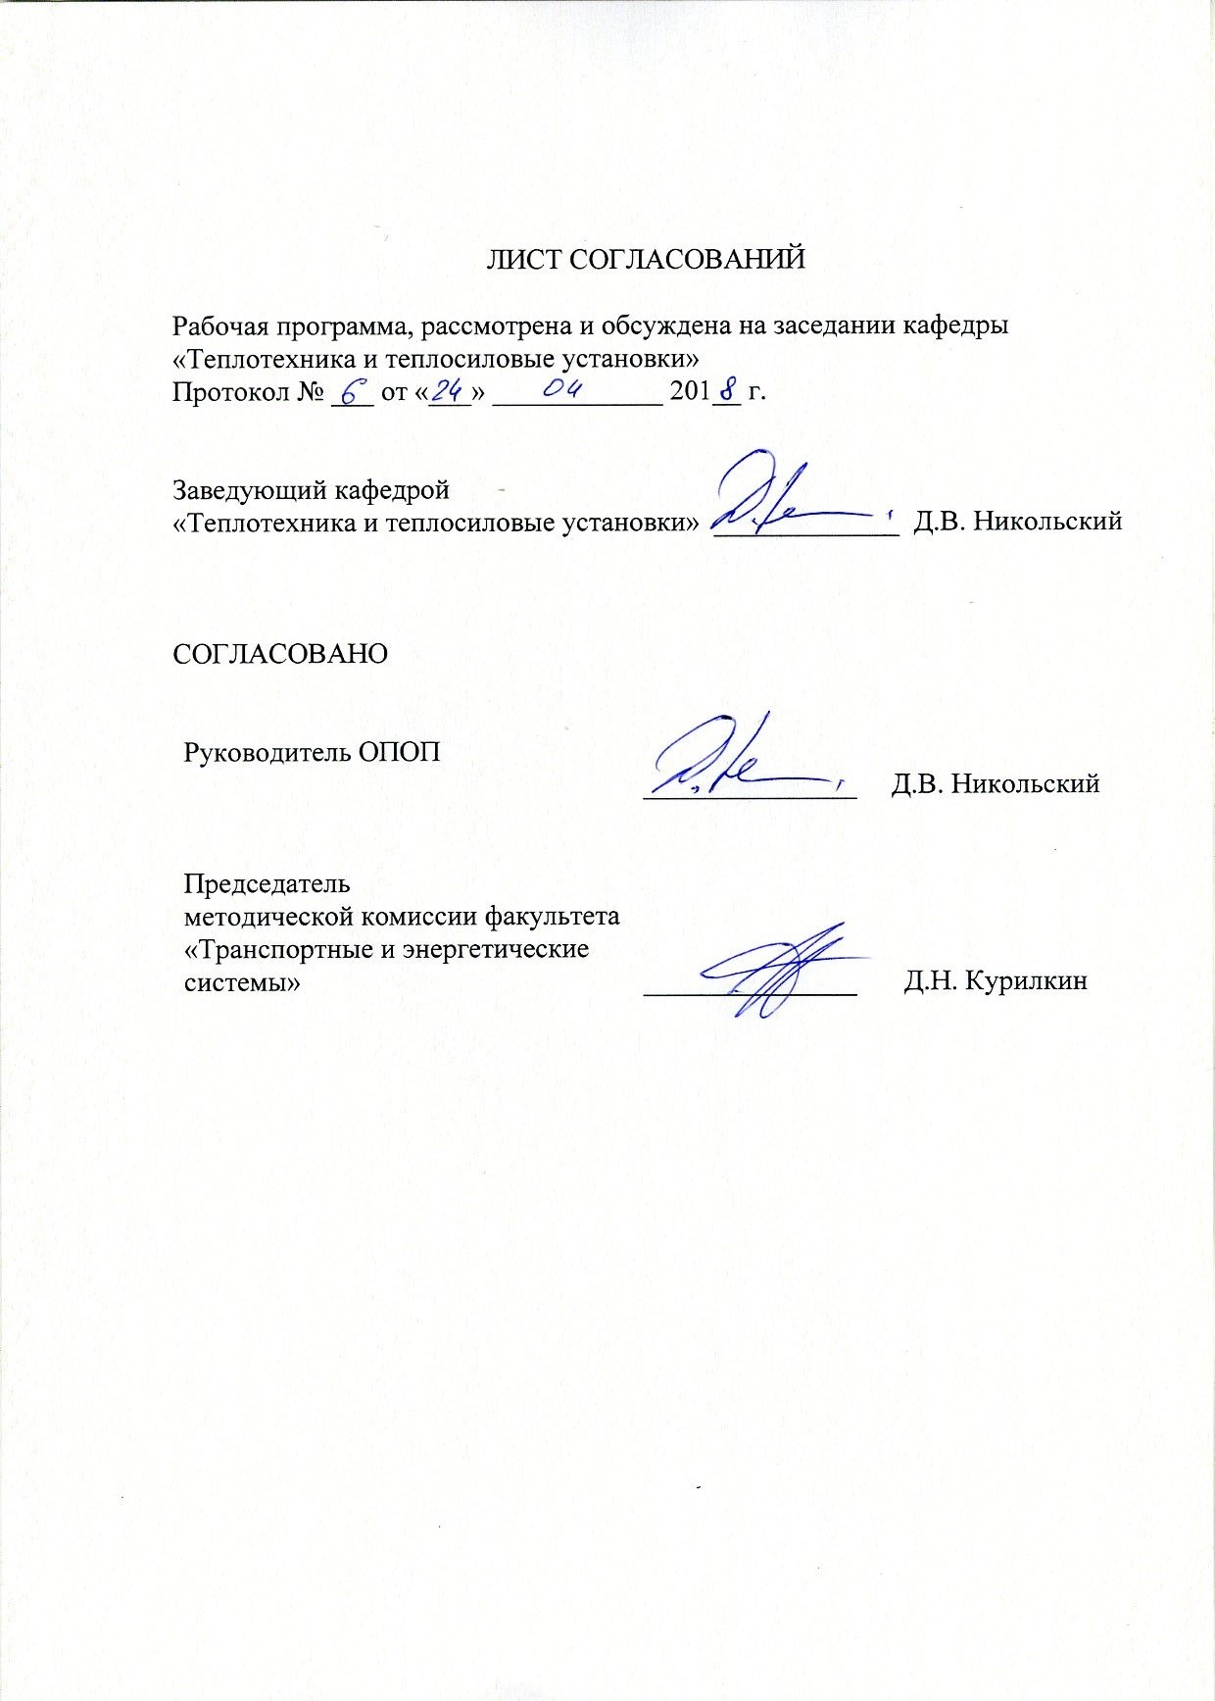

1. Цели и задачи дисциплины
Рабочая программа составлена в соответствии с ФГОС ВО, утверждённым 1 октября 2015г., приказ № 1081 по направлению 13.03.01 «Теплоэнергетика и теплотехника» профиля «Промышленная теплоэнергетика» по дисциплине «Специальные вопросы тепломассообмена».
Целью изучения дисциплины является формирование компетенций, указанных в разделе 2 рабочей программы.
Для достижения поставленной цели решаются следующие задачи:
- приобретение знаний, указанных в разделе 2 рабочей программы;
- приобретение умений, указанных в разделе 2 рабочей программы;
- приобретение навыков, указанных в разделе 2 рабочей программы.
- Перечень планируемых результатов обучения по дисциплине, соотнесенных с планируемыми результатами освоения основной профессиональной образовательной программы
Планируемыми результатами обучения по дисциплине являются: приобретение знаний, умений и навыков. В результате изучения дисциплины обучающийся должен:
Знать:
- Основные закономерности тепломассообмена применительно к теплотехническим установкам и системам. Конструктивные и эксплуатационные характеристики тепловых труб, двухфазных термосифонов и различных по назначению тепловых аккумуляторов.
Уметь:
- Осуществлять выбор тепловых труб, двухфазных термосифонов и аккумуляторов теплоты. Включать эти устройства в утилизационные схемы для снижения расходов тепловой энергии.
Владеть:
- Методами экспериментального исследования процессов тепломассообмена и обработки результатов эксперимента. Методами электромоделирования тепловых процессов и методикой оценки эффективности применения изученных устройств в различных схемах энергоснабжения.
Приобретенные знания, умения и навыки, характеризующие формирование компетенций, осваиваемые в данной дисциплине, позволяют решать профессиональные задачи, приведенные в соответствующем перечне по видам профессиональной деятельности в п. 2.4 общей характеристики основной профессиональной образовательной программы (ОПОП).
Процесс освоения дисциплины направлен на формирование следующих профессиональных компетенций (ПК) соответствующих виду профессиональной деятельности, на который ориентирована программа бакалавриата:
расчетно - проектная и проектно – конструкторская деятельность:
- способность и готовность использовать информационные технологии, в том числе современные средства компьютерной графики в своей предметной области (ПК-1);
- способность демонстрировать базовые знания в области естественнонаучных дисциплин и готовностью использовать основные законы в профессиональной деятельности, применять методы математического анализа и моделирования, теоретического и экспериментального исследования (ПК-2);
научно – исследовательская деятельность:
- способность к проведению экспериментов по заданной методике, обработке и анализу полученных результатов с привлечением соответствующего математического аппарата(ПК - 4);
Область профессиональной деятельности обучающихся, освоивших данную дисциплину, приведена в п. 2.1 общей характеристики ОПОП.
Объекты профессиональной деятельности обучающихся, освоивших данную дисциплину, приведены в п. 2.2 общей характеристики ОПОП.
3. Место дисциплины в структуре основной профессиональной образовательной программы
Дисциплина «Специальные вопросы тепломассообмена» Б1.В.ДВ.5.1 относится к вариативной части программы подготовки и является дисциплиной по выбору обучающегося.
4. Объем дисциплины и виды учебной работы
Для очной формы обучения:
Вид учебной работы | Всего часов | Семестр
 |  | 6
Контактная работа (по видам учебных занятий) | 32 | 32
В том числе:
− лекции (Л) | 16 | 16
− практические занятия (ПЗ) | 16 | 16
− лабораторные работы (ЛР) | - | -
Самостоятельная работа (СРС) (всего) | 40 | 40
Контроль | - | -
Форма контроля знаний | З | З
Общая трудоёмкость: час / з.е. | 72/2 | 72/2
Примечание: форма контроля знаний – зачет (З).

Для заочной формы обучения:
Вид учебной работы | Всего часов | Курс
 |  | 3
Контактная работа (по видам учебных занятий) | 8 | 8
В том числе:
- лекции (Л) | 4 | 4
- практические занятия (ПЗ) | 4 | 4
- лабораторные работы (ЛР) | - | -
Самостоятельная работа (СРС) (всего) | 60 | 60
Контроль | 4 | 4
Форма контроля знаний | З | З
Общая трудоемкость: час / з.е. | 72/2 | 72/2
Примечание: форма контроля знаний – зачет (З).
5. Содержание и структура дисциплины
5.1 Содержание дисциплины
№ п/п | Наименование раздела дисциплины |  | Содержание раздела
Семестр 6
1 | Введение. Моделирование процессов тепломассообмена. | Методы математического моделирования. Электротепловая аналогия. Моделирование на электропроводящих средах и электрических цепях. Принцип работы электроинтегратора и его структурная схема. Решение краевых задач теплопроводности на резисторных сетках. Стационарные и нестационарные задачи теплопроводности. Примеры решения одномерных задач.
2 | Тепловые аккумуляторы. Классификация. Теплоаккумулирующие материалы. Расчеты теплообменных процессов. | Теплоэнергоёмкость тепловых аккумуляторов и их классификация. Аккумуляторы скрытой теплоты. Конструкции тепловых аккумуляторов. Активные и пассивные аккумуляторы теплоты. Расчет тепловых устройств с твердыми теплоаккумулирующими материалами. Применение аккумуляторов в энергетике, на транспорте и в быту. Химические аккумуляторы теплоты.
3 | Двухфазные термосифоны. Классификация. Расчет внутренних процессов. | Испарительно-конденсационный цикл в двухфазных термосифонах. Влияние сил гравитации. Процессы испарения жидкости, переноса и конденсации пара. Расчет теплообмена при испарении жидкости. Явление «захлёбывания» термосифона. Теплообмен при конденсации пара. Развитие наружной поверхности конденсатора. Полный тепловой расчет охладителя типа «двухфазный термосифон».
4 | Тепловые трубы. Классификация и применение в технике. | Рабочий цикл тепловой трубы. Фитильные структуры. Кипение жидкости и конденсация пара в тепловых трубах. Кризисные явления в тепловых трубах. Применение тепловых труб в технике.

5.2 Разделы дисциплины и виды занятий
Для очной формы обучения:
№ п/п | Наименование раздела дисциплины | Л | ПЗ | ЛР | СРС
 | Введение. Моделирование процессов тепломассообмена. | 5 | 5 | - | 10
 | Тепловые аккумуляторы. Классификация. Теплоаккумулирующие материалы. Расчеты теплообменных процессов. | 4 | 4 | - | 10
 | Двухфазные термосифоны. Классификация. Расчет внутренних процессов. | 4 | 4 | - | 10
 | Тепловые трубы. Классификация и применение в технике. | 3 | 3 | - | 10
Итого |  | 16 | 16 | - | 40

Для заочной формы обучения:
№ п/п | Наименование раздела дисциплины | Л | ПЗ | ЛР | СРС
 | Введение. Моделирование процессов тепломассообмена. | 1 | 1 | - | 15
 | Тепловые аккумуляторы. Классификация. Теплоаккумулирующие материалы. Расчеты теплообменных процессов. | 1 | 1 | - | 15
 | Двухфазные термосифоны. Классификация. Расчет внутренних процессов. | 1 | 1 | - | 15
 | Тепловые трубы. Классификация и применение в технике. | 1 | 1 | - | 15
Итого |  | 4 | 4 | - | 60

6. Перечень учебно-методического обеспечения для самостоятельной работы обучающихся по дисциплине
№  п/п | Наименование раздела | Перечень учебно-методического обеспечения
1. | Введение. Моделирование процессов тепломассообмена. | - Б1.В.ДВ.5.1. «СПЕЦИАЛЬНЫЕ ВОПРОСЫ ТЕПЛОМАССООБМЕНА» Методические рекомендации для практических занятий по направлению подготовки 13.03.01 «Теплоэнергетика и теплотехника» профиль «Промышленная теплоэнергетика» [Электронный ресурс]. – Режим доступа: http://sdo.pgups.ru/ (для доступа к полнотекстовым документам требуется авторизация).  - Б1.В.ДВ.5.1. «СПЕЦИАЛЬНЫЕ ВОПРОСЫ ТЕПЛОМАССООБМЕНА» Методические рекомендации по организации самостоятельной работы обучающихся по направлению подготовки 13.03.01 «Теплоэнергетика и теплотехника» профиль «Промышленная теплоэнергетика» [Электронный ресурс]. – Режим доступа: http://sdo.pgups.ru/ (для доступа к полнотекстовым документам требуется авторизация).
2. | Тепловые аккумуляторы. Классификация. Теплоаккумулирующие материалы. Расчеты теплообменных процессов.
3. | Двухфазные термосифоны. Классификация. Расчет внутренних процессов.
4. | Тепловые трубы. Классификация и применение в технике.
7. Фонд оценочных средств для проведения текущего контроля успеваемости и промежуточной аттестации обучающихся по дисциплине
Фонд оценочных средств по дисциплине «Специальные вопросы тепломассообмена» является неотъемлемой частью рабочей программы и представлен отдельным документом, рассмотренным на заседании кафедры «Теплотехника и теплосиловые установки» и утвержденным заведующим кафедрой.
8. Перечень основной и дополнительной учебной литературы, нормативно-правовой документации и других изданий, необходимых для освоения дисциплины
8.1 Перечень основной учебной литературы, необходимой для освоения дисциплины
- Теплотехника : учеб. Для технических специальностей вузов / В.Н. Луканин и др. / под редакцией В.Н. Луканина. – 6-е изд., стер., -М.: Высш. Шк., 2008. – 671 с.
8.2 Перечень дополнительной учебной литературы, необходимой для освоения дисциплины
- Ивановский М.Н., Сорокин В.П., Ягодкин Н.В.. Физические основы тепловых труб.- М.: Атомиздат, 1978г. – 256 с.
  - Перечень нормативно-правовой документации, необходимой для освоения дисциплины
При освоении данной дисциплины нормативно-правовая документация/другие издания не используются.
  - Другие издания, необходимые для освоения дисциплины
- Б1.В.ДВ.5.1. «СПЕЦИАЛЬНЫЕ ВОПРОСЫ ТЕПЛОМАССООБМЕНА» Методические рекомендации для практических занятий по направлению подготовки 13.03.01 «Теплоэнергетика и теплотехника» профиль «Промышленная теплоэнергетика» [Электронный ресурс]. – Режим доступа: http://sdo.pgups.ru/ (для доступа к полнотекстовым документам требуется авторизация).
- Б1.В.ДВ.5.1. «СПЕЦИАЛЬНЫЕ ВОПРОСЫ ТЕПЛОМАССООБМЕНА» Методические рекомендации по организации самостоятельной работы обучающихся по направлению подготовки 13.03.01 «Теплоэнергетика и теплотехника» профиль «Промышленная теплоэнергетика» [Электронный ресурс]. – Режим доступа: http://sdo.pgups.ru/ (для доступа к полнотекстовым документам требуется авторизация).
- Киселев И.Г., Кудрин М.Ю. Тепловые аккумуляторы. Методические указания к изучению конструкций и теплового расчета. СПб., ПГУПС, 2015 г., - 16 с.
- Киселев И.Г., Сальков С.А.. Электромоделирование процессов теплообмена. Методические указания. – ПГУПС, 2008г.- 12 с.
- Киселев И.Г., Комин Е.В.. Изучение конструкции и процесса зарядки теплового аккумулятора. Методические указания.- ПГУПС, 2006г. – 13с.

9. Перечень ресурсов информационно-телекоммуникационной сети «Интернет», необходимых для освоения дисциплины
- Личный кабинет обучающегося и электронная информационно-образовательная среда. [Электронный ресурс]. – Режим доступа: http://sdo.pgups.ru/ (для доступа к полнотекстовым документам требуется авторизация).
- Электронная библиотека НЕБ. [Электронный ресурс]. – Режим доступа: http://elibrary.ru – свободный – Загл. с экрана;
- Основные проблемы в теплоснабжении [электронный ресурс]: http://www.newenergetika.narod.ru/probl_teplo.html [Электронный ресурс]. – Режим доступа: свободный – Загл. с экрана;
- Профессиональные справочные системы Техэксперт – электронный фонд правовой и нормативно – технической документации [Электронный ресурс]. Режим доступа: http://www.cntd.ru/, свободный – Загл. с экрана;
- Электронно – библиотечная система ЛАНЬ [Электронный ресурс] – Режим доступа: https://e.lanbook.com. Загл. с экрана.
10. Методические указания для обучающихся по освоению дисциплины
Порядок изучения дисциплины следующий:
- Освоение разделов дисциплины производится в порядке, приведённом в разделе 5 «Содержание и структура дисциплины». Обучающийся должен освоить все разделы дисциплины с помощью учебно-методического обеспечения, приведённого в разделах 6, 8 и 9 рабочей программы.
- Для формирования компетенций обучающийся должен представить выполненные типовые контрольные задания или иные материалы, необходимые для оценки знаний, умений, навыков и (или) опыта деятельности, предусмотренные текущим контролем (см. фонд оценочных средств по дисциплине).
- По итогам текущего контроля по дисциплине, обучающийся должен пройти промежуточную аттестацию (см. фонд оценочных средств по дисциплине).
11. Перечень информационных технологий, используемых при осуществлении образовательного процесса по дисциплине, включая перечень программного обеспечения и информационных справочных систем
При осуществлении образовательного процесса по дисциплине «Специальные вопросы тепломассобмена» используются следующие информационные технологии:
- технические средства (компьютер/ноутбук, проектор);
- методы обучения с использованием информационных технологий (демонстрация мультимедийных материалов);
- электронная информационно – образовательная среда Петербургского государственного университета путей сообщения Императора Александра I [Электронный ресурс]. Режим доступа: http://sdo.pgups.ru. (для доступа к полнотекстовым документам требуется авторизация).
Дисциплина обеспечена необходимым комплектом лицензионного программного обеспечения, установленного на технических средствах, размещенных в специальных помещениях и помещениях для самостоятельной работы в соответствии с утвержденными расписаниями учебных занятий, консультаций, текущего контроля и промежуточной аттестации, самостоятельной работы.

12. Описание материально-технической базы, необходимой для осуществления образовательного процесса по дисциплине
Материально-техническая база обеспечивает проведение всех видов учебных занятий, предусмотренных учебным планом по направлению подготовки 13.03.01 «Теплоэнергетика и теплотехника» и соответствует действующим санитарным и противопожарным нормам и правилам.
Она содержит специальные помещения: учебные аудитории для проведения занятий лекционного типа, практических занятий, групповых и индивидуальных консультаций, текущего контроля и промежуточной аттестации, а также помещения для самостоятельной работы и помещения для хранения и профилактического обслуживания учебного оборудования (в соответствии с утвержденными расписаниями учебных занятий, консультаций, текущего контроля и промежуточной аттестации, самостоятельной работы).
Специальные помещения укомплектованы специализированной мебелью и техническими средствами обучения, служащими для представления учебной информации большой аудитории.
Для проведения занятий лекционного типа используется демонстрационное оборудование и учебно-наглядные пособия, обеспечивающие тематические иллюстрации, соответствующие рабочей учебной программе дисциплины, рассмотренное на заседании кафедры и утвержденное заведующим кафедрой.
Помещения для самостоятельной работы обучающихся оснащены компьютерной техникой с возможностью подключения к сети "Интернет" и обеспечением доступа в электронную информационно-образовательную среду Университета.

Разработчики программы,  профессор |  | И.Г. Киселев
Доцент |  | М.Ю. Кудрин
«_24_» _04__ 2018 г.

